V 3 – Bildung von Salzen aus Metallen und Säuren
In diesem Versuch stellen SuS Salze aus Metallen und Salzsäure her. Diese Reaktionen sollen eine weitere Möglichkeit der Salzbildung verdeutlichen und auf die Vielfalt der Salze aufmerksam machen. Der Versuch wiederholt auch Trennverfahren, wie Filtrieren und Eindampfen. Der Versuch ist ungefährlich und kann arbeitseinteilig gut in einer Unterrichtsstunde durchgeführt werden. Für diesen Versuch sollten SuS mit Metallen und Säuren vertraut sein. Da für den Versuch Filtriergestelle, Bunsenbrenner und Porzellanschalen benötigen werden, müssen diese in ausreichendem Maße vorhanden sein, um den Versuch als Schülerversuch durchführen zu können.
Gefahrenstoffe
Zink |  |  | H: 410 |  |  | P: 273
Zinkoxid |  |  | H: 410 |  |  | P: 273
Kupfer |  |  | H: 228-410 |  |  | P: 210-273
Kupferoxid |  |  | H: 302-410 |  |  | P: 260-273
 |  | 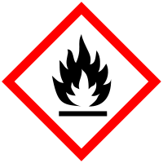 |  |  |  |  |  | 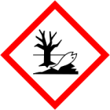

Materialien: 4 Reagenzgläser, Reagenzglasständer, Spatel, Trichtergestell, 4 Glastrichter, Filterpapier, 4 Porzellanschalen, Gasbrenner, Dreifuß und Draht
Chemikalien: Zinkpulver, Zinkoxid, Kupferpulver, Kupferoxid, Salzsäure (1 mol/L)
Durchführung: Alle vier Reagenzgläser werden zu einem Viertel mit 1 molarer Salzsäure gefüllt. Eine Spatelspitze von jedem Metall und Metalloxid wird in je ein Reagenzglas gegeben. An die Öffnung der Reagenzgläser wird ein Glimmspan gehalten. Die Beobachtungen werden protokolliert. Die Lösungen werden filtriert und danach eingedampft. Die Beobachtungen werden dokumentiert.
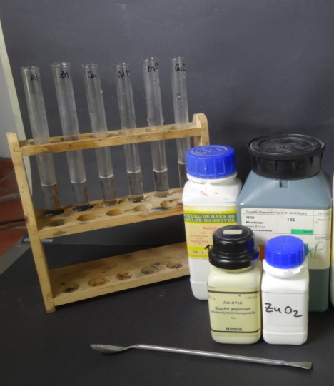
Abbildung 8: Materialien für den Versuch

Abbildung 9: Der Versuchsaufbau für die Filtration.

Beobachtung: Kupfer und Kupferoxid sind rote Pulver, Zink ist ein graues und Zinkoxid ein weißes Pulver. Bei Zugabe der Metalle und Metalloxide zur 1 molaren Salzsäure ist bei Zink und Kupfer eine Gasentwicklung zu beobachten. Ein brennender Glimmspan wird von dem Gas mit einem lauten „Plopp“ erloschen. Die Kupferlösungen färben sich beim Erhitzen zuerst grün-blau bevor sie einen braunen Rest in der Porzellanschale hinterlassen. Nach dem Filtrieren und Eindampfen kristallisiert bei Kupfer und Kupferoxid in Salzsäure eine braune, kristalline Substanz aus. Zink und Zinkoxid in Salzsäure hinterlassen durch Eindampfen einen weißen, kristallinen Rückstand.
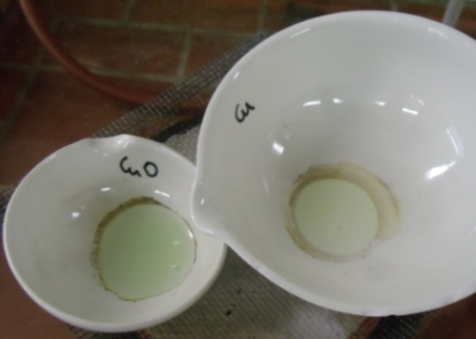  Abbildung 10: Die Lösungen von Kupfer (rechts) und Kupferoxid (links) in Salzsäure verfärben sich beim Eindampfen grün. | 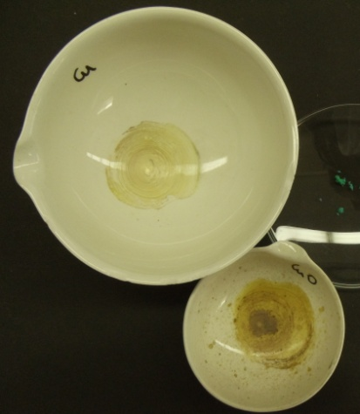Abbildung 11: Nach dem Eindampfen bleibt ein brauner, kristalliner Rückstand von den Lösungen Kupferoxid (links) und Kupfer (rechts) in Salzsäure.
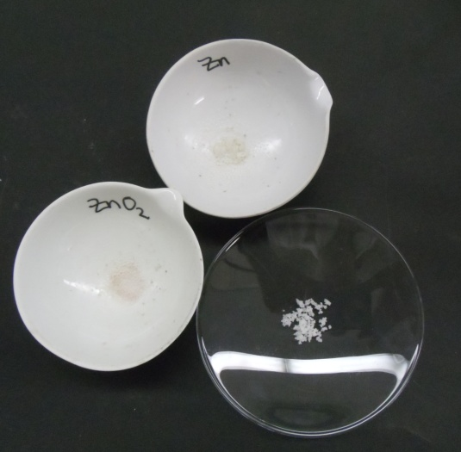
Abbildung 12: Der weiße, kristalline Rückstand der Lösungen von Zinkoxid (unten links) und Zink (oben rechts) in Salzsäure in den Porzellanschalen. Auf dem Uhrglas das Salz Zinkchlorid zum Vergleich.
Deutung: Bei Zugabe von Salzsäure reagieren Kupfer und Kupferoxid mit der Salzsäure zu Kupfer(II)-chlorid.
Cu_{(s)} + 2 HCl_{(aq)} $→$ CuCl_{2 (s)} + H_{2 (g)}
CuO_{(s)} + 2 HCl_{(aq)} $→$ CuCl_{2 (s)} + H₂O _{(l)}
Durch das Verdampfen der Lösung kann der braune Feststoff, das Kupfer(II)-chlorid gewonnen werden. Die blau-grüne Färbung der Lösung ist auf das Kupferchlorid Hydrat (CuCl₂$∙2$ H₂0) zurückzuführen, welches eine grüne Färbung aufweist.
Zink und Zinkoxid reagieren mit Salzsäure zu Zinkchlorid.
Zn_{(s)} + 2 HCl _{(aq)} $→$ ZnCl_{2 (s)} + H_{2 (g)}
ZnO _{(s)} + 2 HCl _{(aq)} $→$ ZnCl_{2 (s)} + H₂O_{(l)}
Zinkchlorid kann durch Eindampfen als weißer, kristalliner Feststoff gewonnen werden.
Entsorgung: Die Salze und die Filterpapiere werden in den Feststoffabfall entsorgt.
Literatur: [1] K. Grothe, Chemie, Schroedel, S. 45.
[2] W. Asselborn et al., Chemie heute – Sekundarbereich I, Schroedel, S. 210.
Unterrichtsanschlüsse Dieser Versuch kann in der Einheit Salze, Salzbildung oder Metalle und Metalloxide durchgeführt werden. Der Versuch eignet sich als Schülerversuch, da er als Demonstrationsversuch zu lange dauert und auch ungefährlich ist. Alternativ oder als Erweiterung könnte auch CaCl₂ hergestellt werden, durch die Reaktion von Calcium mit Salzsäure.

